Приложение № 1
к Постановлению Администрации
города Великие Луки
от 18.1.2024 № 3152

№ п/п | адрес | Кадастровый номер
 | ул.Жукова, д.14 | 60:25:0020904:21  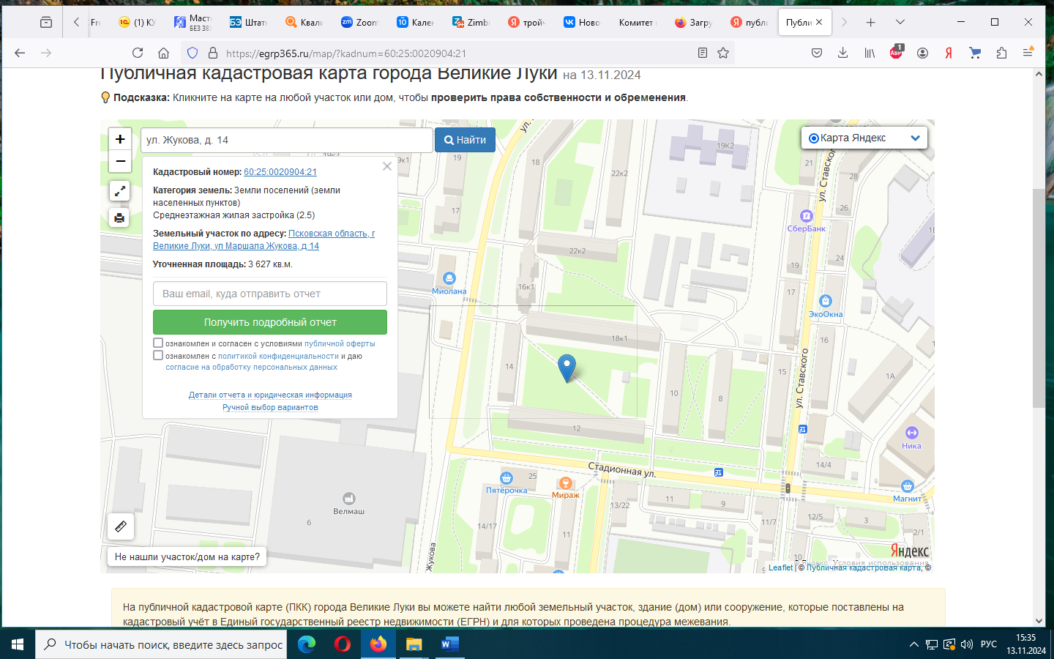
 | ул. Рабочая, д. 5 | 60:25:0021002:1  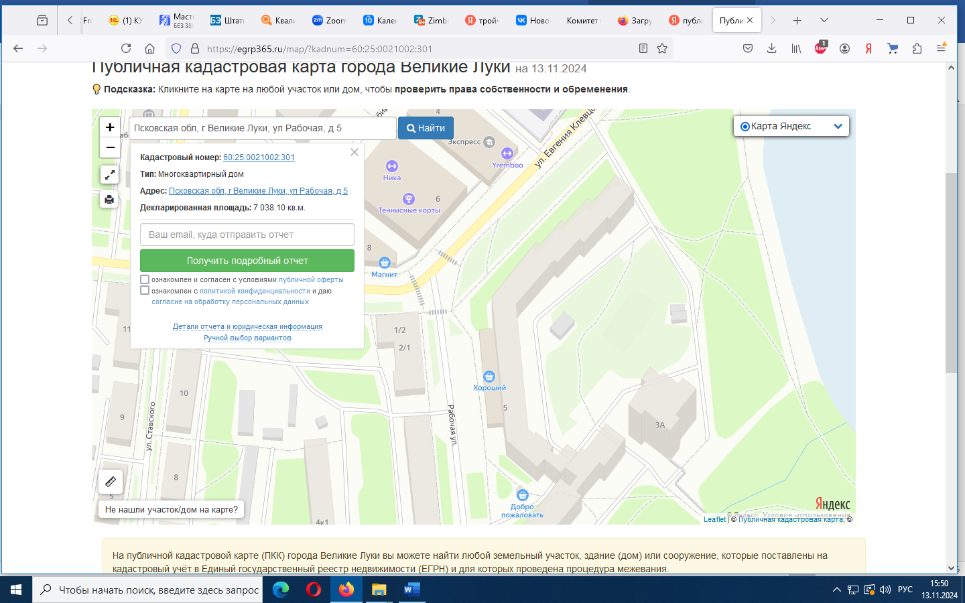
 | ул. Тимерязева, д. 15,  корп. 1 | 60:25:0020709:225  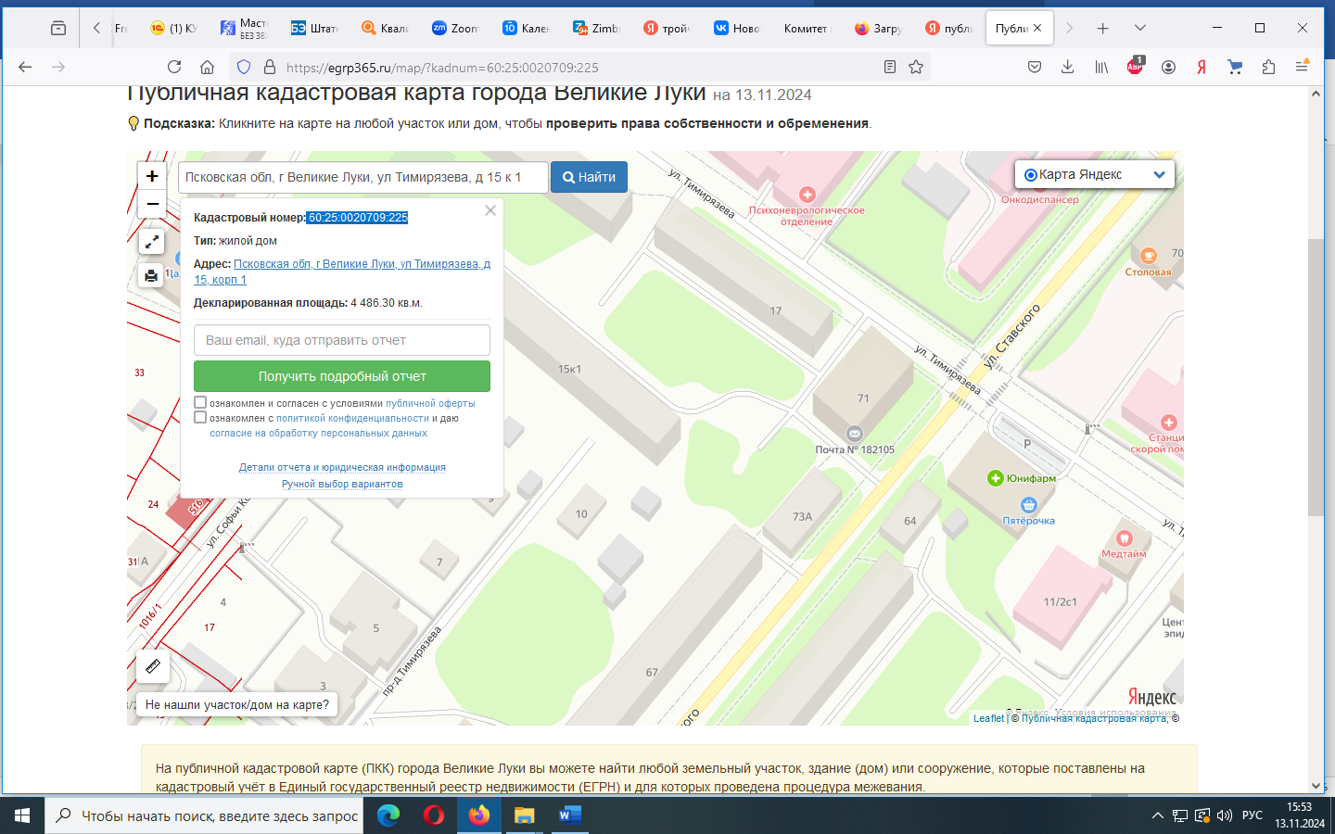
 | Набережная  Л. Шмидта, д. 12 | 60:25:0030503:3  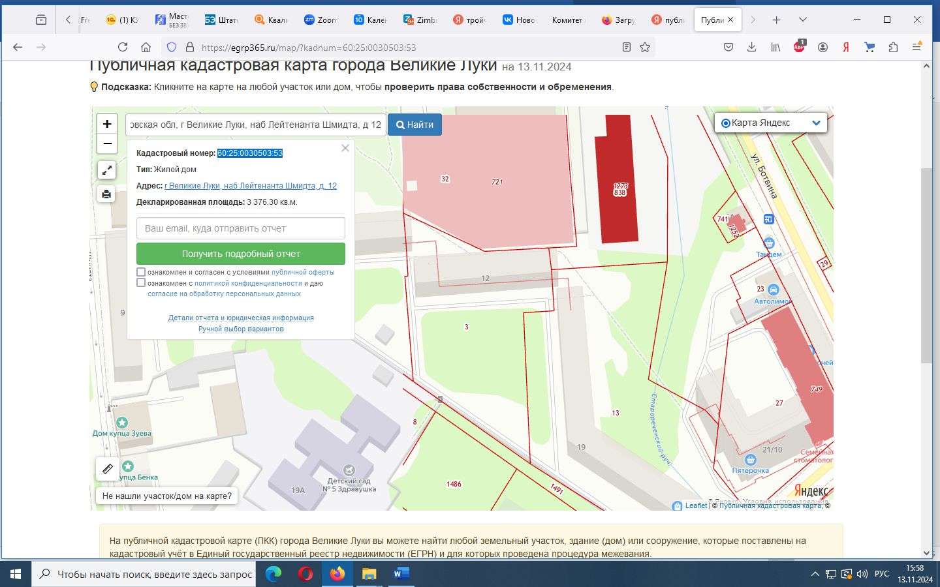
 | ул. Печорская, д. 2  ул. Мурманская, д. 3 | 60:25:0030508:4  60:25:0030508:6  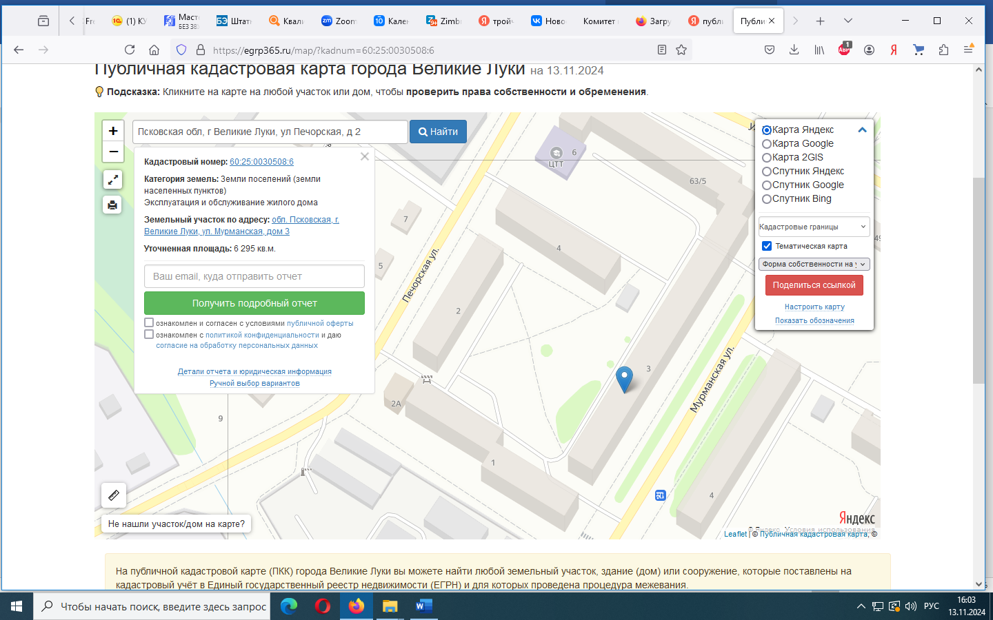
 | ул. Энгельса, д. 17 | 60:25:0030902:5  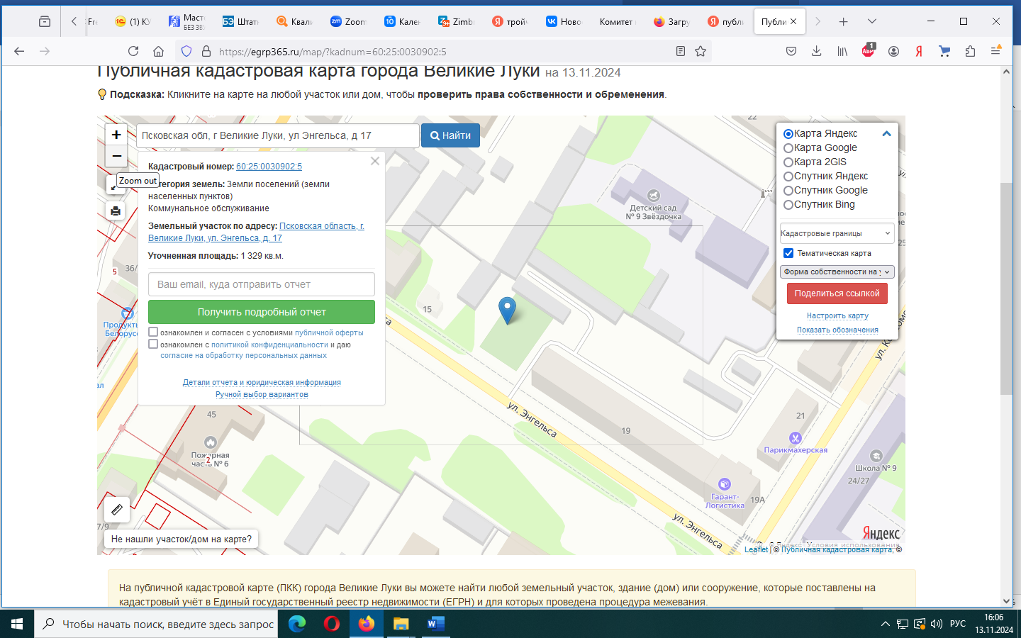
 | пр-т. Октябрьский, д. 126 | 60:25:0060101:17  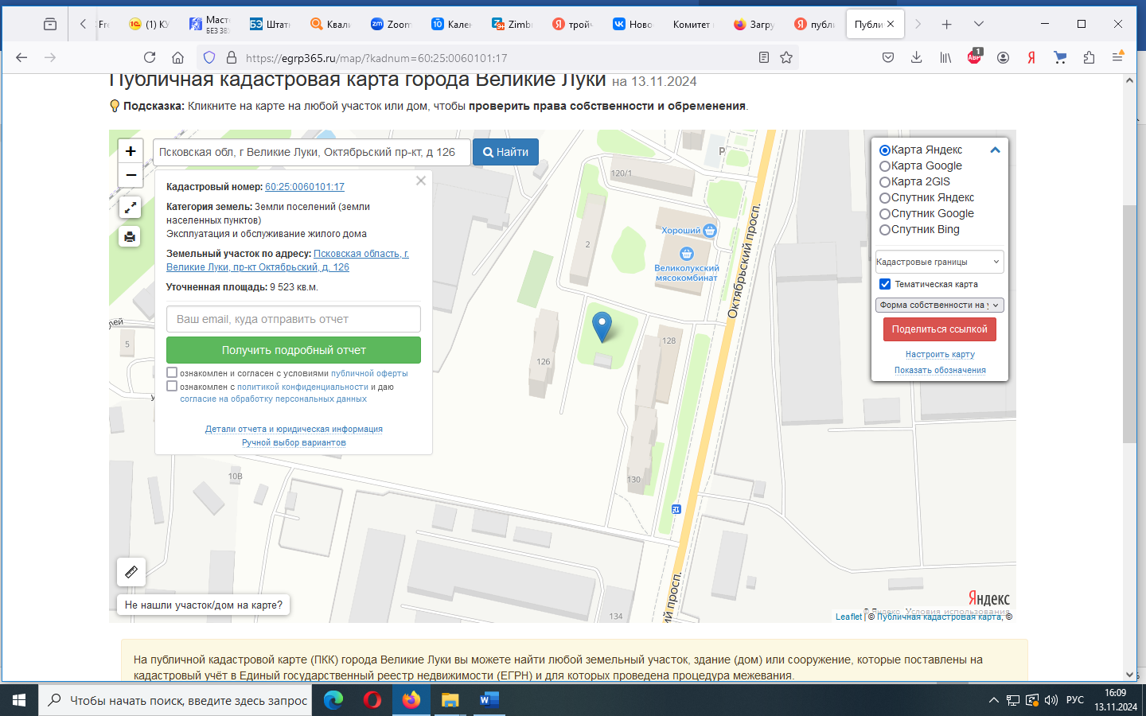
 | ул. К. Либкнехта, д. 17 | 60:25:0030901:9  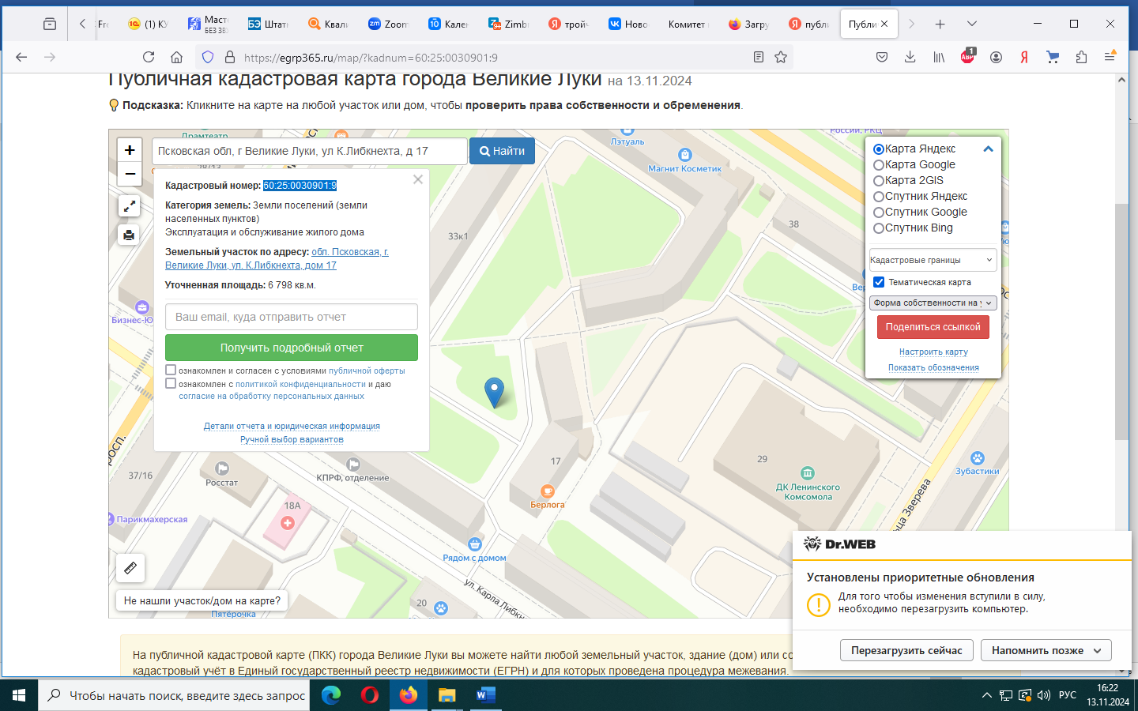
 | пр. Ленина, д. 61 | 60:25:0031103:12  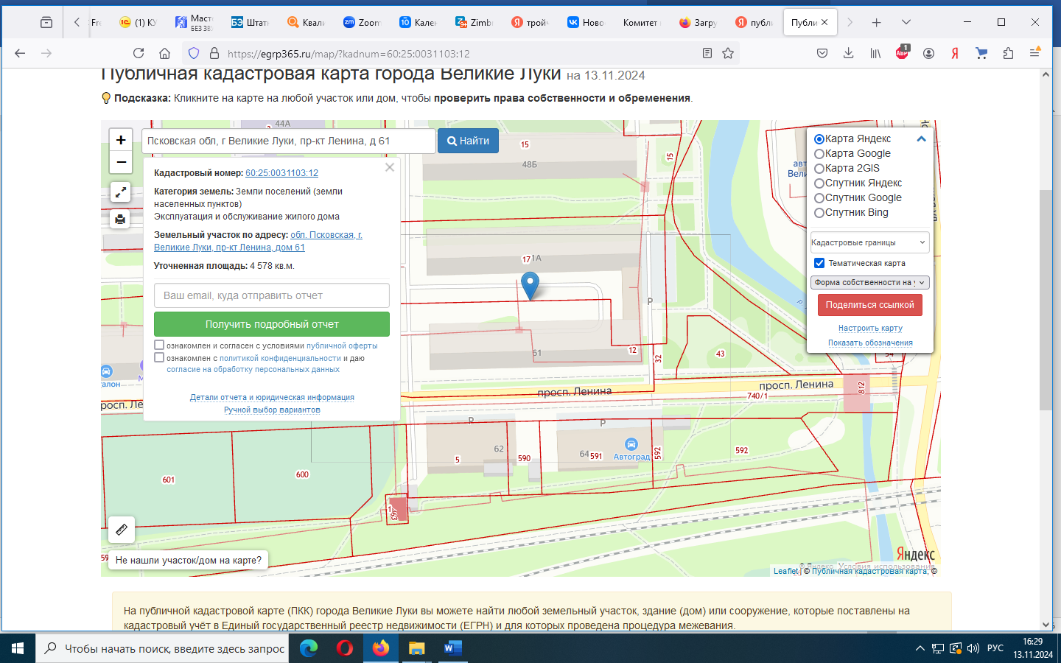
 | ул. Щорса, д. 9/3 | 60:25:0070211:7  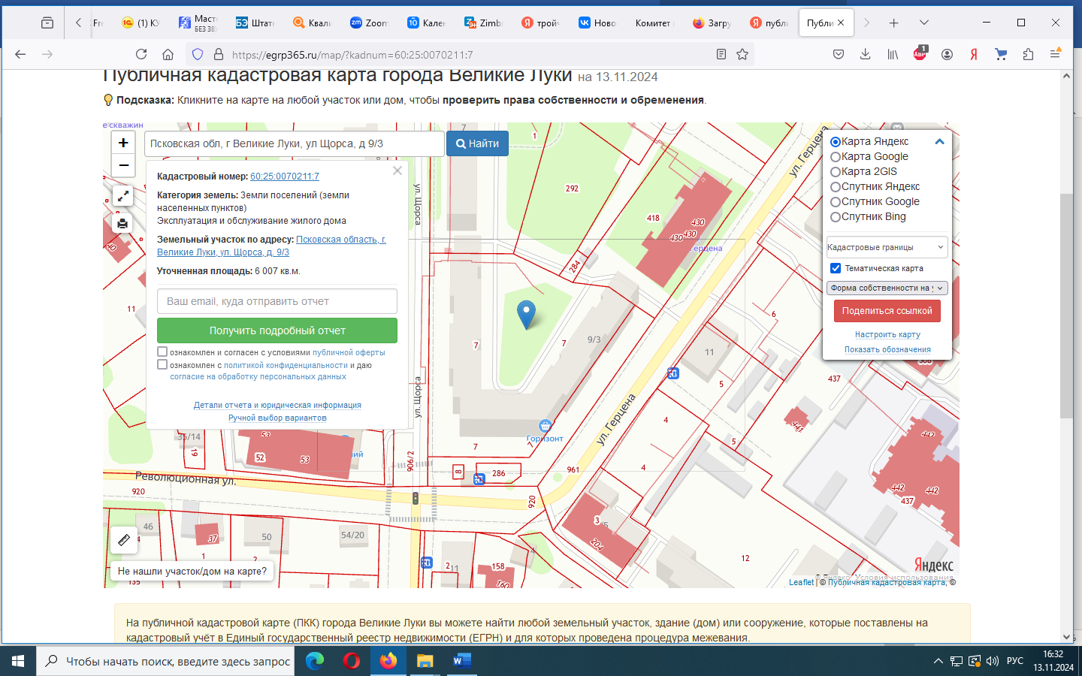
 | пр-д Нелидовский, д. 3А | 60:25:0040712:8  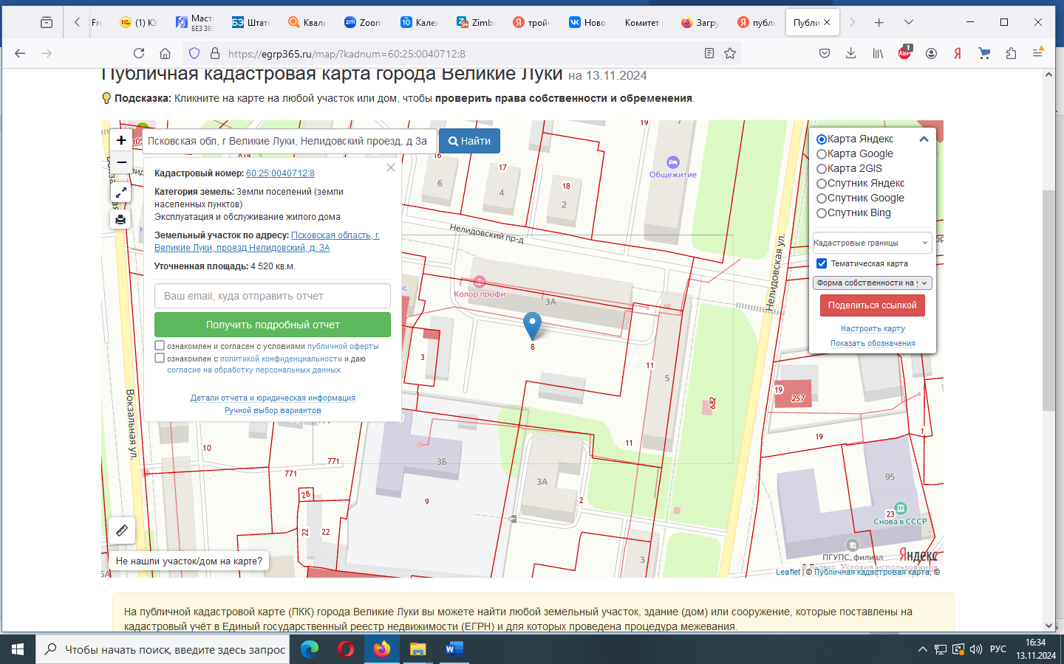
 | ул. Гражданская, д. 30/12 | 60:25:0040502:18  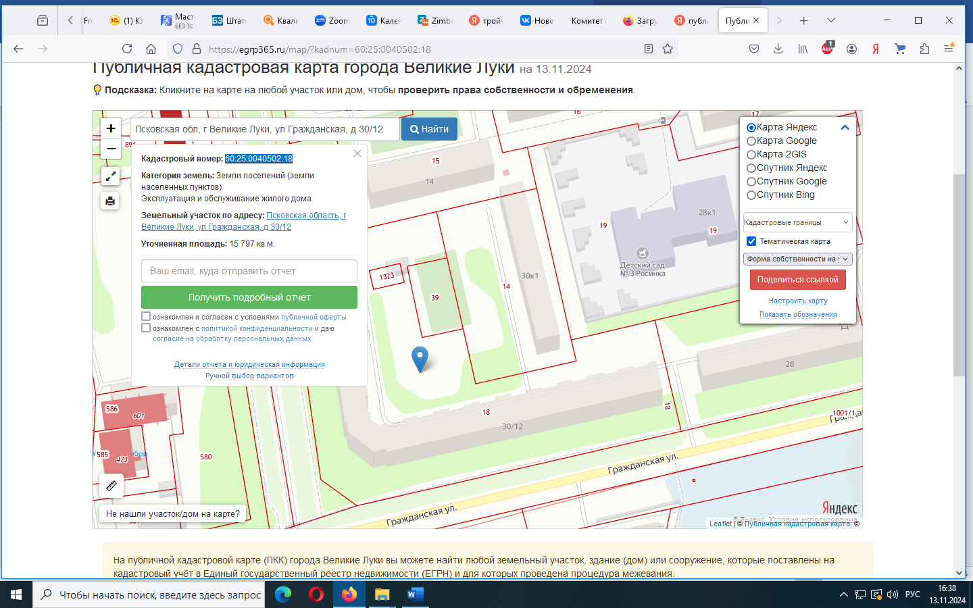
 | ул. Вокзальная, д. 30, корп. 1, корп.2 | 60:25:0040601:21  60:25:0040601:27  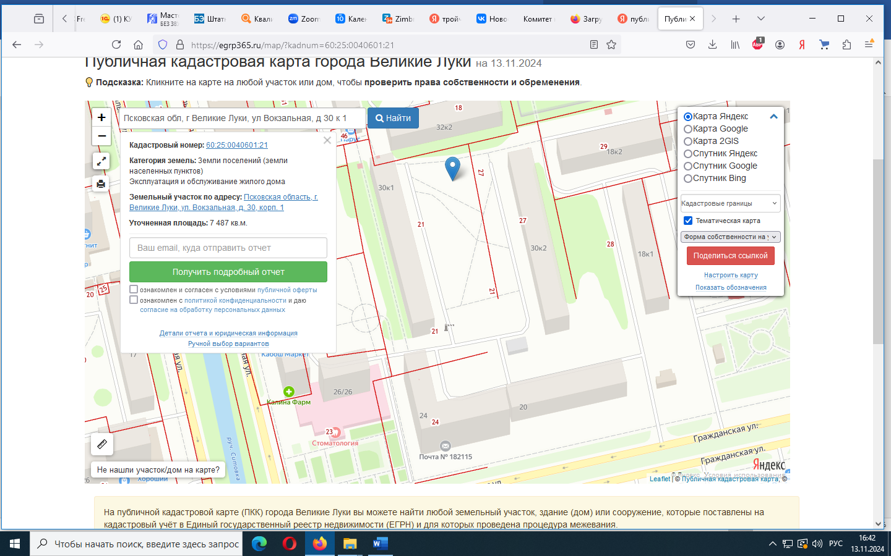
 | пр-т Гагарина, д. 139, д.139 корп. 1 | 60:25:0040814:3  